**Installation d’une passerelle de connexion entre le serveur de données et le service PowerBI.**

Il est nécessaire de configurer la passerelle en téléchargeant la dernière version de la passerelle :

https://go.microsoft.com/fwlink/?LinkId=2116849&clcid=0x409



Une fois la passerelle installée, il faut intégrer les données de récupération de la passerelle dans les données techniques du client.

On peut vérifier le fonctionnement de la passerelle en tant que service.

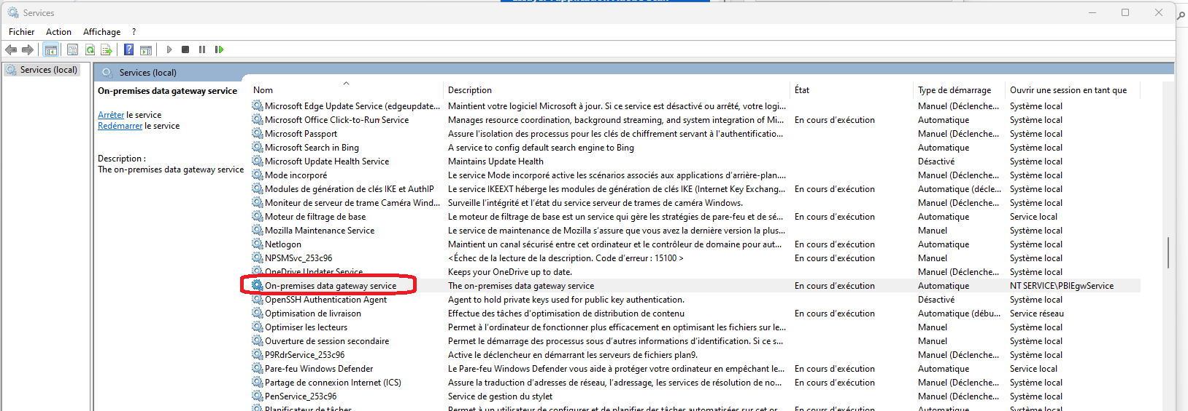

Utilisation de l’interface de gestion des passerelles :

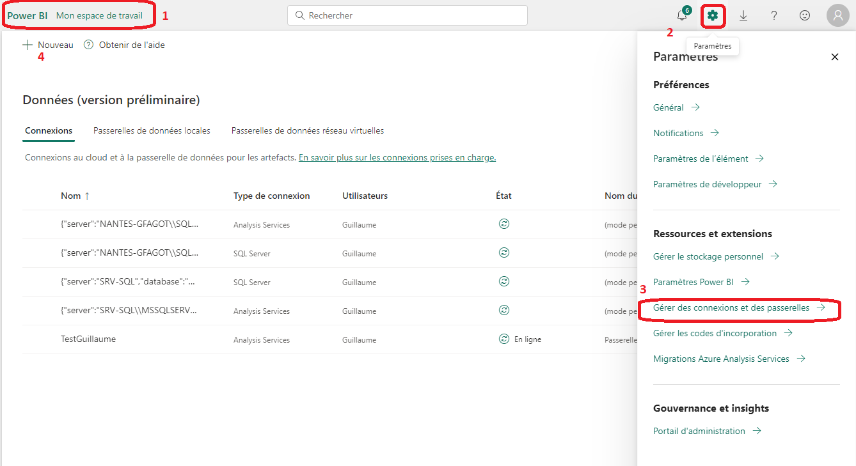

On peut ensuite créer une nouvelle connexion.

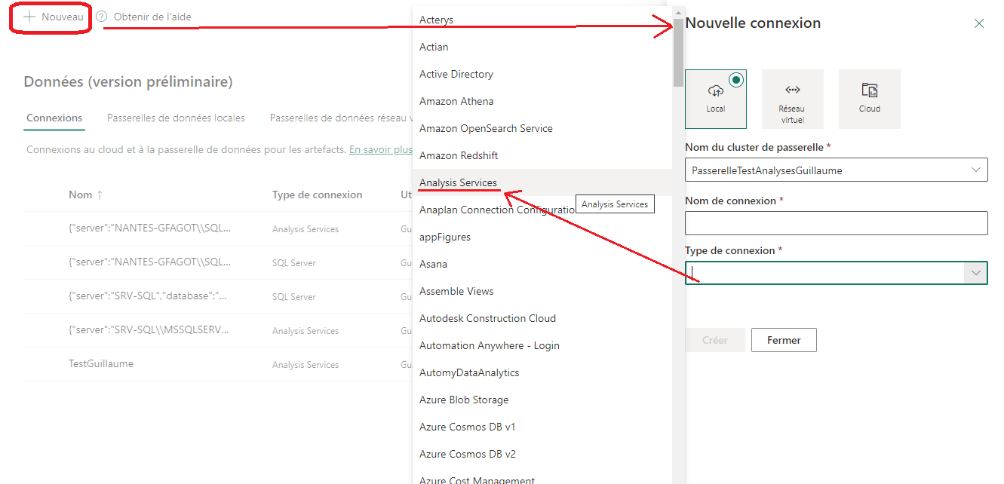

Pour Analysis Services on va avoir besoin d’une méthode d’authentification Windows que l’on remplit plus bas dans la fenêtre.

On indique ensuite le nom du serveur et la base de données sur laquelle on souhaite se brancher.

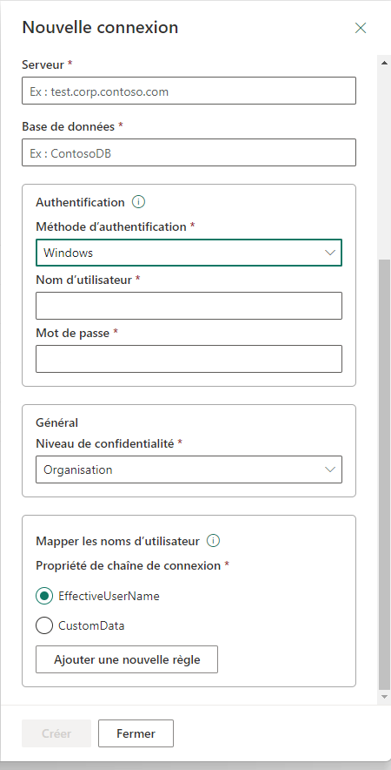

Puis sur la ligne de connexion on peut réaccéder au paramétrage :

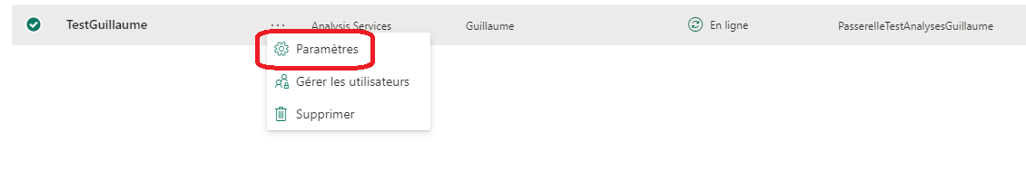

Via le hub de données on peut ensuite accéder à l’interface donnant les informations faisant références au serveur, à la passerelle et la connexion

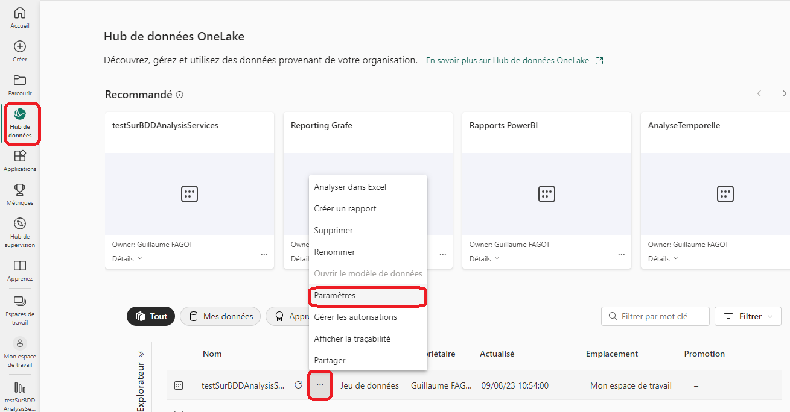

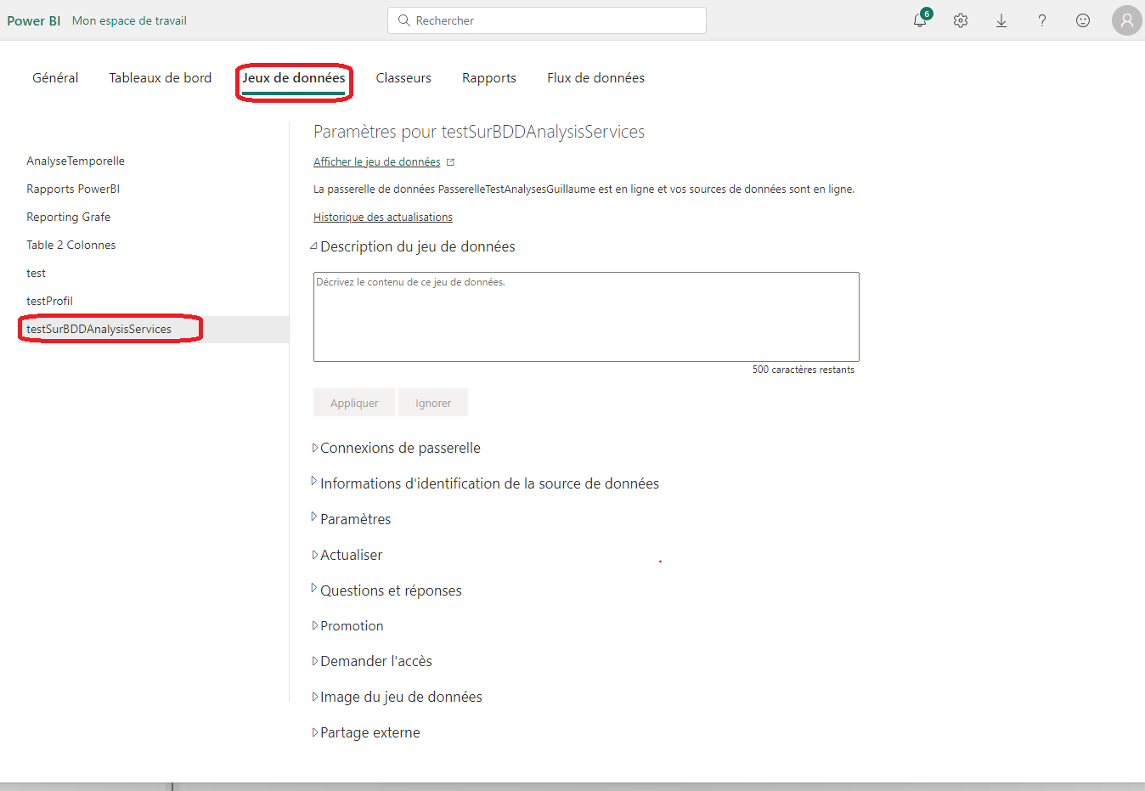

Ensuite on déplie les informations de connexion à la passerelle.

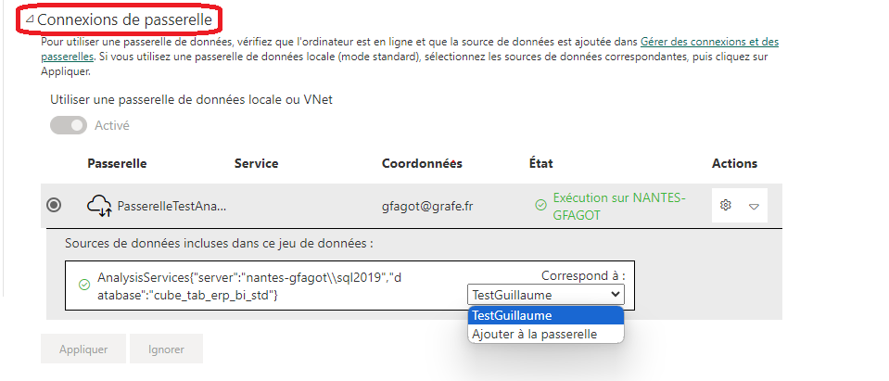

En cliquant sur la roue dentée on accède aux informations de données de la passerelle et on peut tester son état.

Pour réussir la connexion si l’utilisateur n’est pas le propriétaire du compte sur la machine on passe par un mapping de connexion, l’utilisateur utilise son compte d’authentification Windows.

Comme l’utilisateur distant possède un compte d’authentification Windows différent on passe par le mappage proposé dans l’interface pour que, quel que soit le compte proposé l’authentification fonctionne.

Pour que la connexion fonctionne quelque que soit le compte, on utilise **l’astérisque** dans le mappage.

